

**המכללה לביטחון לאומי**

**מחזור מ"ז 2019-2020**

**הצעת מחקר לעבודה השנתית**

בנושא

**מניעת מימון טרור המתבצע באמצעות מטבעות קריפטוגרפים**

**מנחה אקדמי: ד"ר נדין בודו-טרכטנברג**

**מגישים:**

**סימה שפיצר, ת.ז: 016347593**

**מיכל מסטיי, ת.ז: 027958032**

**עידו מזרחי, ת.ז: 032812406**

**הצעת המחקר לעבודת הגמר**

1. **רקע תאורטי וחשיבות העבודה**

מאז הקמתה, ובעיקר בעשורים האחרונים, מתמודדת מדינת ישראל עם תופעת הטרור המתרחבת, הכוללת מאבק באויבים מדינתיים ובשחקנים תת-מדינתיים וארגוני טרור השואפים להתיש אותה, לפגוע באזרחיה ולערער את היציבות באזור.

לאחר אירועי ה 11 בספטמבר 2001, גברה ההכרה בכך שאחת השיטות האפקטיביות למאבק בטרור היא באמצעות מניעת האפשרות למימון טרור. שכן, ארגון טרור זקוק למקורות מימון על מנת לממן ולממש את כלל פעילותו ומטרותיו.

במדינת ישראל הונחה תשתית משפטית למאבק בטרור בכלל ובמימון טרור בפרט עוד בראשית ימי המדינה. חלק עיקרי מתשתית משפטית זו נסמך על חקיקה מנדטורית שנקלטה בדין הישראלי אולם תשתית משפטית זו נועדה למאבק בטרור המקומי. תהליך הגלובליזציה של הטרור חייב רתימה בינלאומית למאבק במימון טרור והוביל לעריכתה של האמנה הבינלאומית למניעת מימון טרור, שאומצה על ידי העצרת הכללית של האו"ם ב-9.12.1999. ישראל הצטרפה לאמנה ביולי 2000[1], ובעקבות זאת נוצרה במדינת ישראל, החל משנת 2005, תשתית חקיקתית ייעודית למניעת מימון טרור, המעוגנת כיום בחוק המאבק בטרור, תשע"ו-2016.

זאת ועוד, בעקבות אירועי ה-11 בספטמבר 2001 הוחלו על ידי ארגון ה-FATF[2], אשר נוסד במקורו לצורך המאבק בהלבנת הון, הוראות ייעודיות למניעת מימון טרור, שיצרו מערכת הדוקה של פיקוח ומניעה על אמצעי התשלום ה"מסורתיים" - מזומן והעברות תשלומים, ואשר יושמו באופן דקדקני על ידי מדינות ובנקים ברחבי העולם. יצויין, למאבק במימון טרור תשתית משותפת עם תחומים רבים במאבק בהלבנת הון.

החל משנת 2008, התפתחה טכנולוגיית הבלוקצ'יין, אשר ביטקויין היה יישומה הנרחב והבולט. טכנולוגיה זו מאפשרת הנפקת מטבעות מבוזרים המכונים מטבעות קריפטוגרפים[3]. מטבעות אלו אינם מונפקים על ידי בנקים מרכזיים, הם מאפשרים מסחר אנונימי בין הצדדים והמסחר בהם נעשה ישירות בין שני הצדדים לעסקה ללא תיווכו של צד שלישי.

על פי האתר CoinMarketCap נכון ליום 14 בינואר 2020 ישנם 5031 מטבעות קריפטוגרפים. שווי השוק של כל המטבעות הקריפטוגרפים עמד על כ-239 מיליארד דולר, היקף המסחר היומי בכלל המטבעות עמד על כ-150.5 מיליארד דולר, ומטבע הביטקויין לבדו היווה 66.6% משוק המטבעות הקריפטוגרפים.

הרגולציה והאכיפה לא התאימו עצמם במידה הנדרשת להתפתחויות הטכנולוגיות החדשות. ארגוני פשיעה, מלביני הון וארגוני טרור נוטים בדרך כלל לנצל לטובתם חולשות ברגולציה ואכיפה.

הערכות של גופי מודיעין במדינות שונות, ובכלל זה גם הרשות לאיסור הלבנת הון, מצביעות על היקפי הלבנת ההון בשיעור של כ- 3% עד 5% מהתוצר המקומי של המדינה. על פי הערכת הרשות לאיסור הלבנת הון, מימון הטרור היווה כ-10.6% מכלל ההיקף הלבנת ההון בשנת 2018. באינטרפולציה של נתונים אלו על היקפי המסחר היומי, חצי אחוז מהווים 750 מיליון דולר ביום, שהינם פוטנציאל למימון טרור באמצעות מטבעות קריפטוגרפים[4].

לשם השוואה ולצורך הפנמת הפוטנציאל הגלום בשוק המטבעות הקריפטוגרפיים, נציין כי על פי דרוג ה"Forbes" לשנת 2018 התקציב השנתי של ארגון חיזבאללה עמד על 1.1 מיליארד דולר ותקציב תנועת החמאס עמד בשנת 2018 על הכנסות של כ-700 מיליון דולר.

רגולציה ופיקוח אפקטיביים על מקורות המימון המסורתיים, המגבילים את יכולת המימון של גורמי הטרור, ביחד עם היווצרותן של טכנולוגיות תשלום חדשות שטרם הוסדרו בחקיקה או הוסדרו באופן חלקי בלבד ורמה גבוהה של אנונימיות בשימוש, מצביעים לכאורה על סיכון ממשי לשימוש במטבעות קריפטוגרפים לצורך מימון טרור.

1. **שאלת המחקר**

האם קיים פוטנציאל למימון טרור באמצעות מטבעות קריפטוגרפים. במידה וקיים, מהם האמצעים והשיטות שעשויים לצמצם ולהפחית את הפוטנציאל למימון טרור באמצעות מטבעות אלו*.*

1. **השערת המחקר**

הגופים העוסקים במניעה ובסיכול מימון טרור, מצויים בפער ביחסם למטבעות קריפטוגרפים בהשוואה ליחסם לאמצעי התשלום המסורתיים. פער זה משפיע על ההבנה של היקף מימון הטרור, ומהווה פרצה למימון ארגונים ופעולות טרור על ידי מדינות ועל ידי ארגונים תת-מדינתיים.

1. **שיטת המחקר**

שיטת המחקר הינה איכותנית ומבוססת על ראיונות עומק עם בכירים בגופי הרגולציה, המודיעין והאכיפה השונים העוסקים במניעת מימון טרור, ולרבות: גופים במשרד ראש הממשלה; המטה ללוחמה בפשיעה כלכלית במשרד הביטחון; הרשות לאיסור הלבנת הון ומימון טרור; המשטרה; צה"ל ואמ"ן; משרד מתאם פעולות הממשלה בשטחים ובנק ישראל.

כמו כן מבוסס המחקר על ראיונות עומק עם גורמים מהסקטור הפרטי בעלי מומחיות בתחום המטבעות הקריפטוגרפים, לרבות נציגים מתעשיית המטבעות הקריפטוגרפים וחברות מסחריות המפענחות ומספקות מידע על התנהגות משתמשים במטבעות קריפטוגרפים.

1. **התייחסות ראשונית לספרות קיימת**

סקירה ראשונית של הספרות הקיימת מצביעה על העדר רגולציה בחלק משמעותי מהמדינות בעולם, על העדר אחידות ברגולציה הקיימת בין מדינות. הדבר מביא לפערים ברמת האכיפה בין מדינות שונות.

עוד עולה מהספרות כי קיימות אינדיקציות למימון של ארגוני טרור (ג'יהאד איסלמי ודאע"ש) באמצעות מטבעות קריפטוגרפים.

לספרות הראשונית שנבחנה – ראו **בנספח**.

1. **תיחום העבודה**

העבודה מתמקדת במימון טרור באמצעות מטבעות קריפטוגרפים. העבודה אינה עוסקת בסיכול טרור או באמצעים אחרים של תשלום העשויים לשמש למימון טרור.

1. **מבנה עבודת המחקר** 
   1. רקע/הקדמה
   2. מבוא – הצגת הנושא.
   3. התפתחות תיאוריית מניעת מימון הטרור והאמצעים שיושמו לכך.
   4. תיאור המטבעות הקריפטוגרפים והסבר לקיומו של פוטנציאל מימון טרור באמצעות השימוש במטבעות אלו.
   5. תיאור תהליכים שננקטו בעולם למניעת תופעות של הלבנת הון ומימון טרור באמצעות מטבעות קריפטוגרפים.
   6. הערכת מידת השימוש במטבעות הקריפטוגרפים למימון טרור.
   7. תיאור הטיפולוגיות המאפשרות מימון טרור באמצעות מטבעות קריפטוגרפים.
   8. סיכום והמלצות.

ההמלצות יתייחסו בין השאר, לתחומים הבאים:

* + 1. הקצאת משאבים ייעודיים ליצירת המקצועיות והמומחיות הנדרשות.
    2. מודעות והבנת תבניות למימון טרור ("טיפולוגיות").
    3. גיבוש סטנדרטים אחידים בינלאומיים והתאמת החקיקה והרגולציה המדינתית לסטנדרטים אלו.
    4. יצירת שיתופי פעולה לאומיים ובינלאומיים להתמודדות עם התופעה, בין מדינות, ארגונים בין מדינתיים, וכן שיתופי פעולה רב מגזריים (המגזר הציבורי, מגזר עסקי והמגזר השלישי).
    5. הסדרת כלי אכיפה אפקטיביים לרבות מתן סמכויות לחילוט כספים החשודים ככספי טרור.

**נספח - סקירת ספרות ראשונית**

* 1. **The Law Library of Congress, Global Legal Research Center (June 2018). Regulation of Cryptocurrency in Selected Jurisdictions**

המסמך שרוכז ונערך על ידי מרכז המחקר של הקונגרס האמריקאי, בוחן את היישום ב-14 מדינות של רגולציה בתחום איסור הלבנת הון ומימון טרור וכן קיום חקיקת מס ביחס לפעילות במטבעות קריפטוגרפיים. המחקר נעשה על ידי קבלת מידע מ14 המדינות שהשתתפו במחקר. המסמך מציג באופן בולט, כי למעט מספר מועט של מדינות (קנדה, דנמרק, אוסטרליה, יפן ושוויץ) שלהן ישנה חקיקת מס רלבנטית ורגולציה ייעודית לנושא המטבעות הדיגיטליים, למרבית מדינות העולם אין התייחסות חוקית ורגולטורית מקיפה לנושא המטבעות הקריפטוגרפים (כולל בארה"ב ובישראל ).

על אף שהמסמך מצביע על חוסר בחקיקה וברגולציה האמריקאית, המסמך אינו כולל המלצות.

* 1. **FATF report (July 2019). Terrorist Financing Risk Assessment Guidance**

המסמך נערך על ידי ארגון ה-FATF ומטרתו הבניית תהליכים לזיהוי סיכוני מימון טרור. שיטת המחקר מבוססת על : (א) איסוף מידע מ-35 מדינות ביחס לאופן שבו הן מזהות, מעריכות ומבינות את סיכוני מימון הטרור שלהן, ו(ב) סדנת עבודה שנערכה בתל אביב, ישראל שעסקה בנושא מניעת מימון טרור והצגת דוגמאות של המשתתפים. המסמך מתייחס לשלושת מרכיבי מימון הטרור: גיוס המקורות, העברתם לידי הארגון והשימוש במקורות, תוך הבנה שיש הבדל בין המדינות ולא קיים מודל אחד המתאים לכולם. המסמך מפרט דוגמאות למימון טרור וטיפולוגיות אופייניות, אך מדגיש כי באחריות כל מדינה להעריך את סיכוניה, להכירם ולנטרל אותם באופן קבוע, שכן אלו משתנים ממדינה למדינה. יש לציין כי המסמך אינו כולל מידע ביחס לשאלה האם מטבעות הקריפטוגרפים מהווים אמצעי משמעותי למימון טרור וכיצד יש לפעול לצמצום הסיכון.

* 1. **FinCEN Guidance (May 2019). Application of FinCEN’s Regulations to Certain Business Models Involving Convertible Virtual Currencies**

מסמך הבהרה שפרסמה רשות האכיפה על פשיעה כלכלית האמריקאית The Financial Crimes Enforcement Network (FinCEN) לצורך הבהרה אודות החובות המוטלים על גופים המספקים שירותי מסחר במטבעות וירטואליים ושירותים נלווים אחרים (כגון: אספקת שירותי ארנק אלקטרוני).

המסמך הינו מסמך רגולטורי פרשני של הרגולציה הקיימת על נותני שירותים במטבע money services businesses (MSBs). כמו כן, מובהר בו כי הוא חל על כל גוף העוסק במטבעות שאינן מטבעות "אמיתיים" והם יכולים להיקרא במגוון שמות, לרבות: מטבעות דיגיטליים, מטבעות קריפטוגרפיים, נכסים קריפטוגרפיים, נכסים דיגיטליים ועוד. המפרט את החובות המוטלים על גופים אלו על פי סוגי השירותים השונים – לרבות, שירותי מסחר במטבעות, המרת מטבעות, ארנקים לשמירה על מטבעות (hosted wallets) , תוכנות ואפלקציות לשמירה על מטבעותunhosted wallets) ), מכשירי ATM המספקים מטבעות וירטואלים עוד).

* 1. **FATF Report (June 2014). Virtual Currencies Key Definitions and Potential AML/CFT Risks**

המסמך מתמקד בתחום המטבעות הוירטואליים, סוקר את הסוגים השונים ונותן כדוגמה את מטבע הביטקויין, ומציין כי בשל היותם אנונימיים, ומבוססי העברה ישירה בין שני צדדים, יש במטבעות אלו סיכון משמעותי להלבנת הון ומימון טרור. המסמך מפרט את סוגי הפעילויות (כגון: חלפן exchanger , אדמיניסטרטור, כורה, ארנק דיגיטלי לאחסון, ספק ארנקים, מיקסר) ומתייחס לסיכונים הקיימים במטבעות אלו). המסמך סוקר את הסיכונים ומפרט אירועי הלבנת הון שפוענחו שהיה בהם שימוש במטבעות וירטואליים. המסמך אינו נותן המלצות להתמודדות עם הסיכונים בתחום זה.

* 1. **מרכז המידע למודיעין ולטרור על שם האלוף מאיר עמית (מאי, 2019). טרור וכספים: קמפיין של ארגון ג'יהדיסטי הפועל ברצועת עזה לגיוס כספים באמצעות הביטקוין.**

מפרסום זה עולה כי הארגון ג'יהדיסטי פרסם בקשה לגיוס תרומות באמצאות ביטקוין.

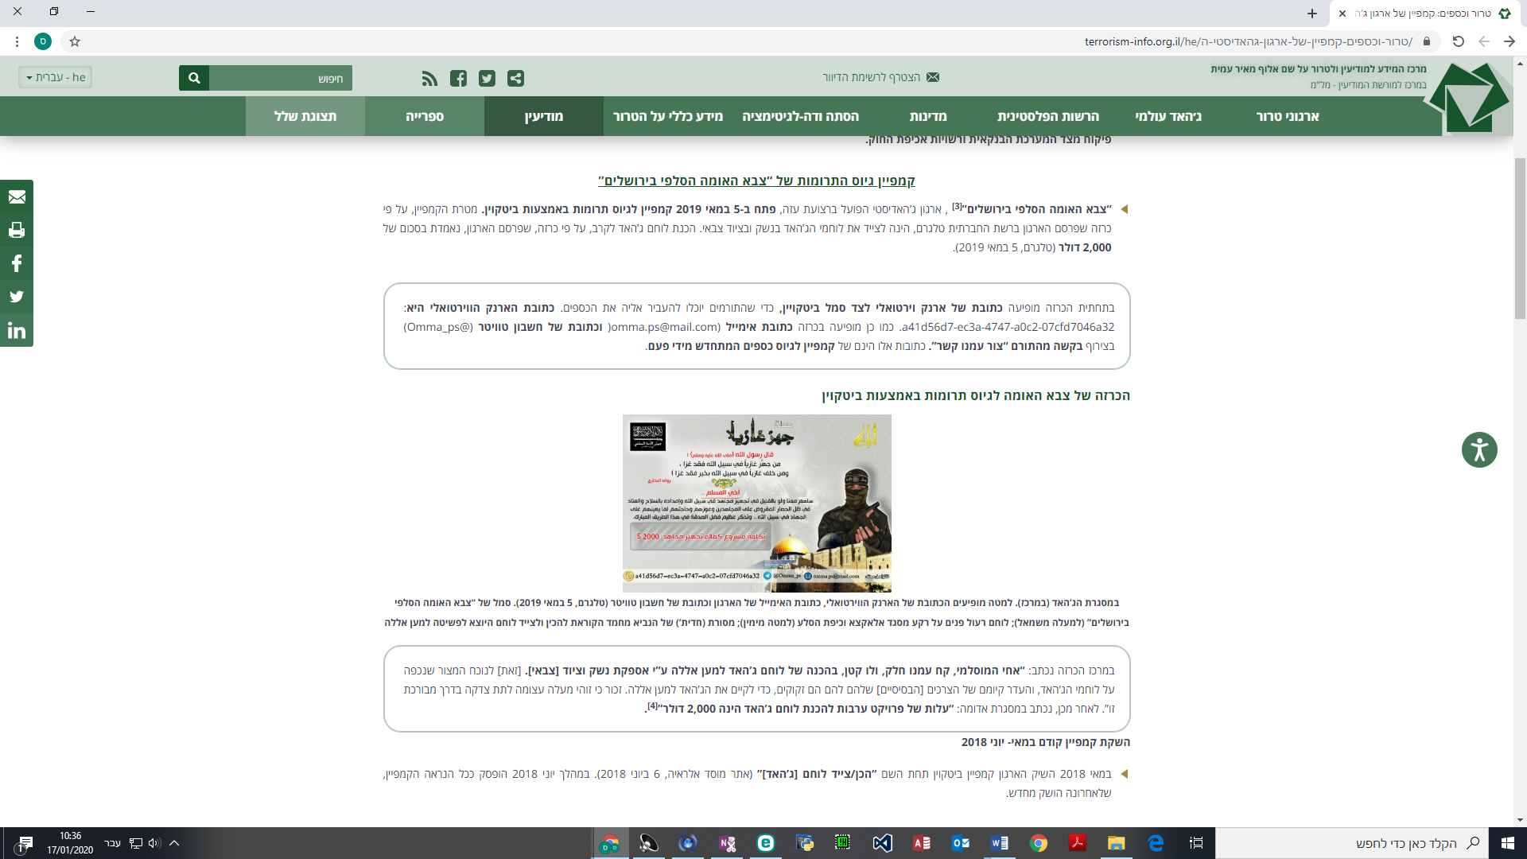

* 1. **מרכז המידע למודיעין ולטרור על שם האלוף מאיר עמית (מרץ, 2019). טרור וכספים: המשך גיוס תרומת ע"י אתר המזוהה עם דאע"ש, תוך שימוש במטבע הוירטואלי ביטקוין.**

מכון המחקר מצביע על כך שארגון דאע"ש ממשיך בגיוסי תרומות באמצעות אתרים המזוהים עימו. זאת לאחר שאתרים קודמים של הארגון נחסמו. גיוס התקומות מבוצע על ידי מטבע הביטקוין תוך צירוף סרטוני הסבר לאופן הגיוס.

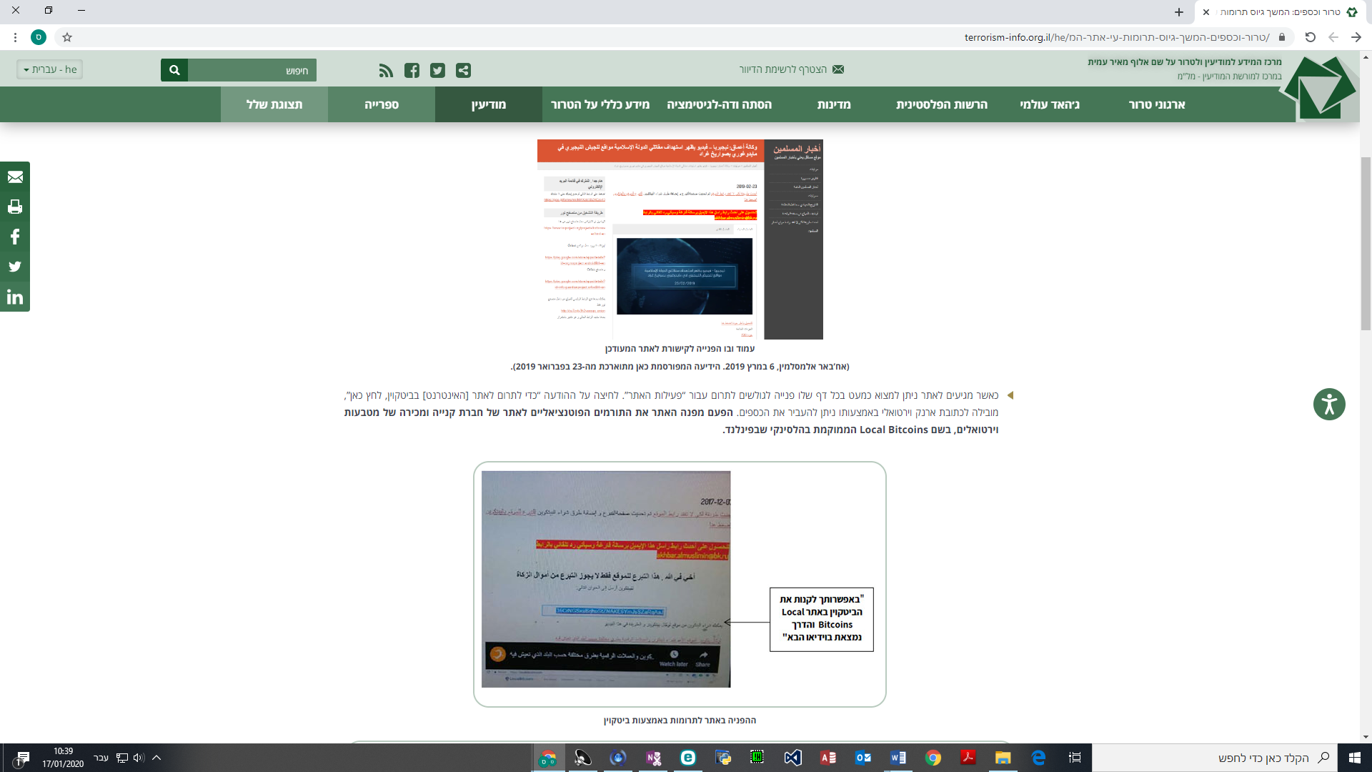

1. תחולת האמנה על ישראל החלה ב 12 במרץ 2003.
2. Financial Action Task Force - ארגון ה- FATF הינו כוח משימה בינלאומי האמון על פיתוח וקידום מדיניות עולמית ושיתופי פעולה בינלאומיים במאבק בהלבנת הון, במימון הטרור ובמימון פרוליפרציה של נשק להשמדה המונית. מאז הקמתו בשנת 1989 מוביל ארגון ה-FATF את המאמץ הבינלאומי על ידי יצירת מסגרת נורמטיבית וקביעת סטנדרטים למאבק בהלבנת הון ובמימון טרור, אותם מחויבות המדינות השותפות למאבק לאמץ וליישם, לצד ביצוע מעקב שוטף אחר יישום המלצותיו. מדינות שאינן מאמצות את הסטנדרטים שקבע הארגון צפויות לסנקציות כלכליות קשות. ישראל התקבלה כחברה בארגון בדצמבר 2018.
3. הגדרת המונח מטבעות קריפטוגרפים פורטה בחוזר מס הכנסה מספר 05/2018 של רשות המסים בנושא 'מיסוי פעילות באמצעי תשלום מבוזר (המכונים: "מטבעות וירטואלים("' ולפיה מדובר בשימוש וההשקעה באמצעים אלקטרונים באמצעות טכנולוגיית רישום מבוזרת )להלן – "אמצעי אלקטרוני מבוזר"). האמצעי האלקטרוני המבוזר הוא יחידה דיגיטלית ממוחשבת אשר שייכותה לאדם מסוים מאובטחת באמצעות טכנולוגיית הצפנה )קריפטוגרפיה) של ביזור שאינה תלויה בגוף מרכזי אחד. אבטחה מסוג זה הנפוצה ביותר הינה אבטחה מבוססת בלוקצ'יין .(Blockchain) האמצעי האלקטרוני המבוזר משמש למגוון תפקידים אשר נקבעים בהסכמת קהילת המשתמשים בו והמשתמשים הם המקנים לו את ערכו הממשי. בין התפקידים בו הוא משמש כאמצעי סחר חליפין – יחידה דיגיטלית של האמצעי האלקטרוני המבוזר, המשמש לצורך סחר חליפין (להלן – "אמצעי תשלום מבוזר"). השימוש כאמצעי תשלום לסחר חליפין הקנה לו בציבור את השם 'מטבע וירטואלי', 'מטבע דיגיטלי'. דוגמאות נפוצים למטבעות ביטקוין (Bitcoin), לייטקויןLitecoin) ) ועוד. ערך אמצעי התשלום המבוזר נקבע על ידי הסכמת קהילת המשתמשים בו וכשלעצמו אין לו ערך ואינו מהווה התחייבות כלשהיא. אמצעי התשלום המבוזר יכול לשמש לתשלום עבור נכסים ו/או סחורות ו/או שירותים ו/או להמרה לאמצעי אלקטרוני מבוזר אחר.
4. חישוב זה נעשה על סמך ההערכה הבאה: 5%*10.6%=0.005% מסך המסחר היומי.